RELATÓRIO DO TESTE

Cadastro de Locação de Equipamentos - Apoio Ortopédico – Cenário 1: Preenchimento completo e salvamento

Data do teste: 22/08/2025 17:57:06

🚀 Iniciando teste de Consulta de Devolução de Equipamentos

🔄 Acessando sistema...

✅ Acessando sistema realizada com sucesso.

Screenshot: acessando sistema

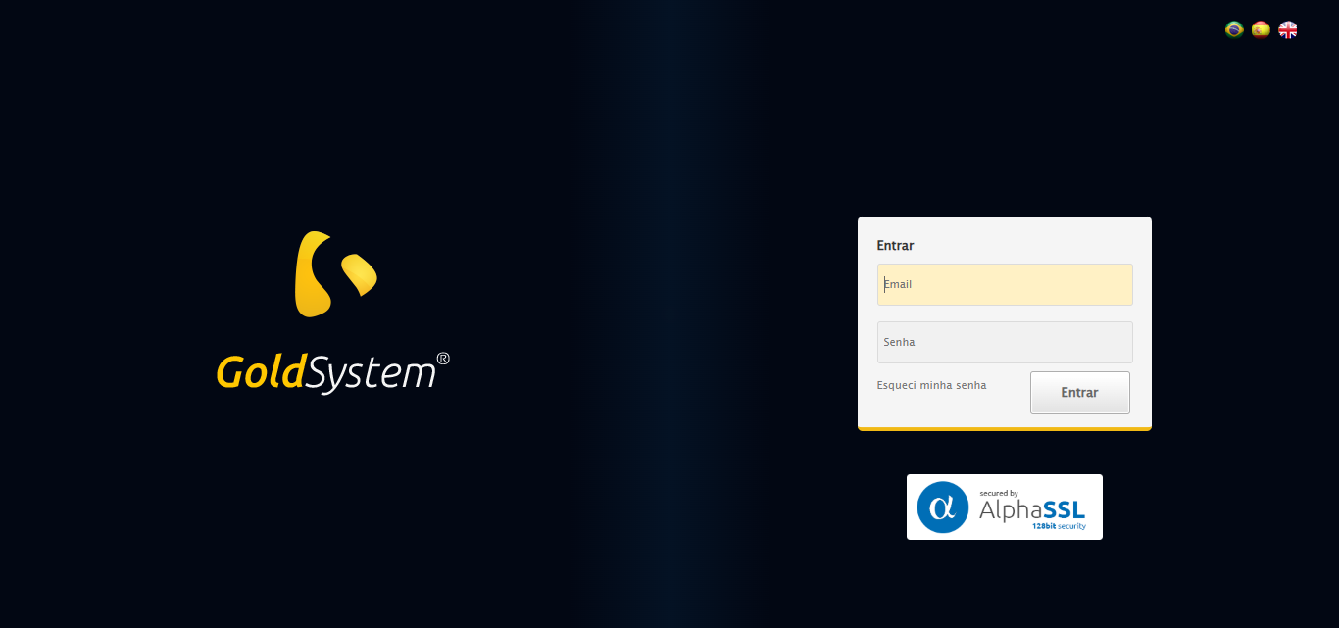

🔄 Realizando login...

✅ Realizando login realizada com sucesso.

Screenshot: realizando login

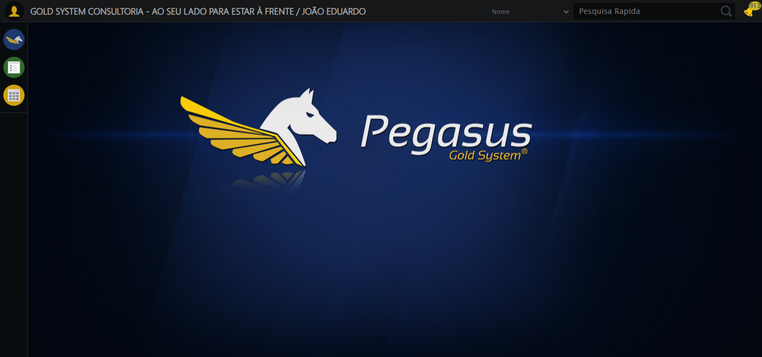

🔄 Ajustando zoom e abrindo menu...

🔍 Zoom ajustado para 90%.

✅ Ajustando zoom e abrindo menu realizada com sucesso.

Screenshot: ajustando zoom e abrindo menu

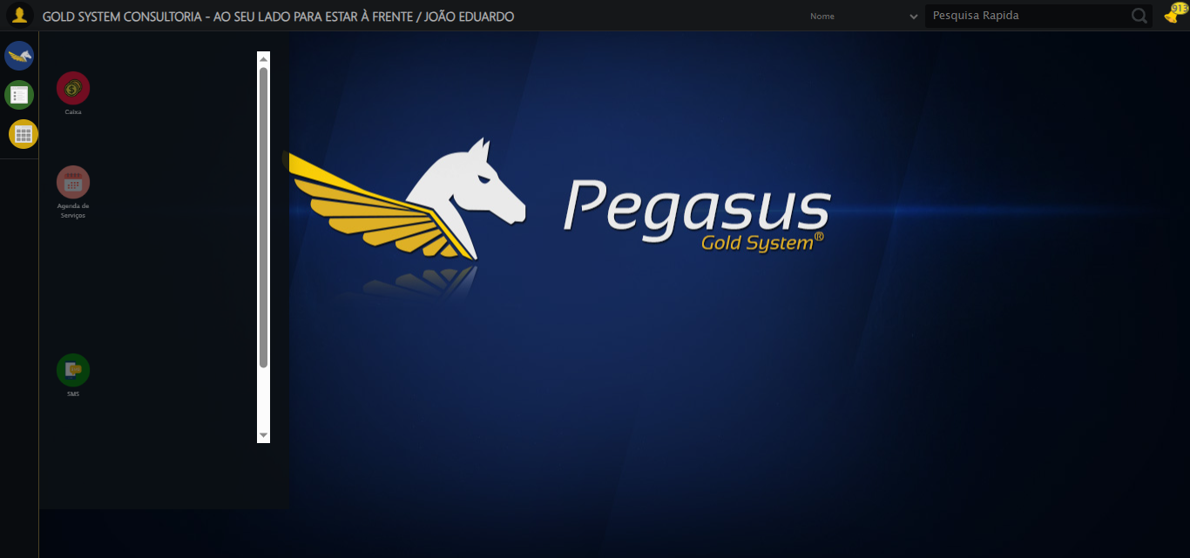

🔄 Acessando Apoio Ortopédico...

✅ Acessando Apoio Ortopédico realizada com sucesso.

Screenshot: acessando apoio ortopédico

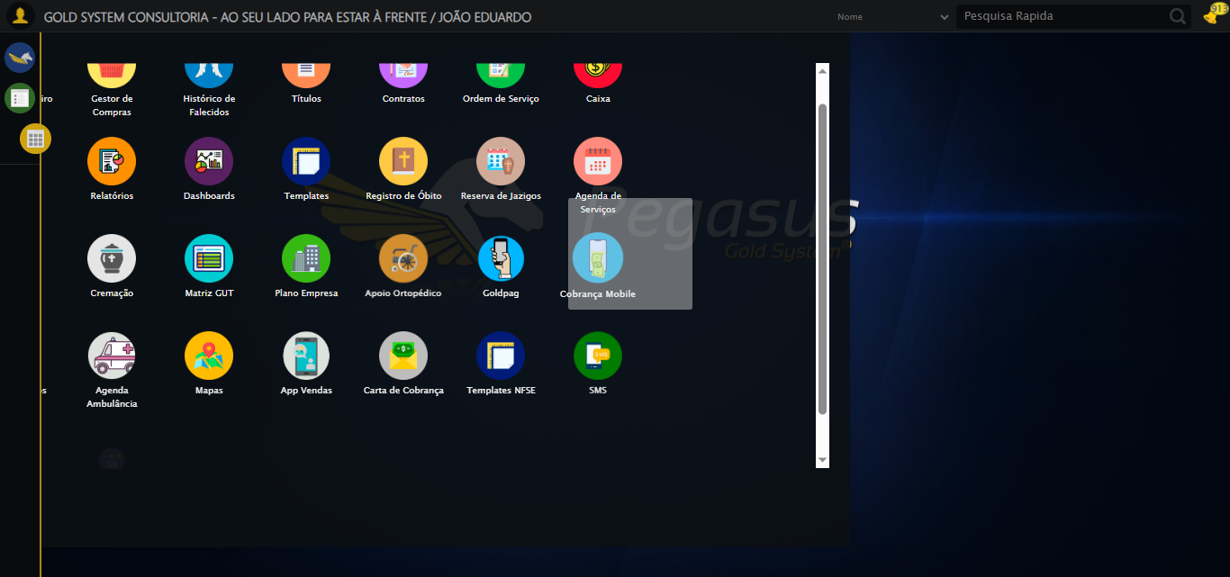

🔄 Clicando em Devolução de Equipamentos...

✅ Clicando em Devolução de Equipamentos realizada com sucesso.

Screenshot: clicando em devolução de equipamentos

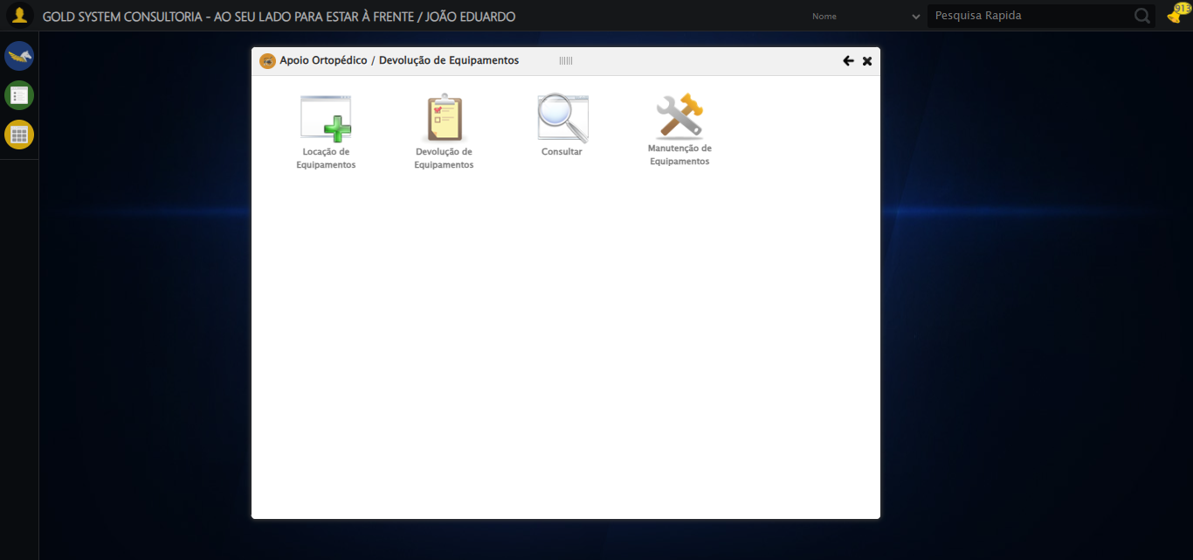

🔄 Preenchendo o Número da Locação...

✅ Preenchendo o Número da Locação realizada com sucesso.

Screenshot: preenchendo o número da locação

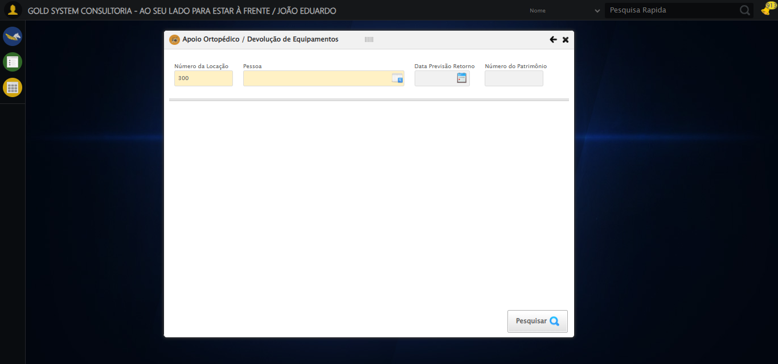

🔄 Selecionando Pessoa...

✅ Selecionando Pessoa realizada com sucesso.

Screenshot: selecionando pessoa



🔄 Abrindo Lov de Pessoas...

✅ Abrindo Lov de Pessoas realizada com sucesso.

Screenshot: abrindo lov de pessoas

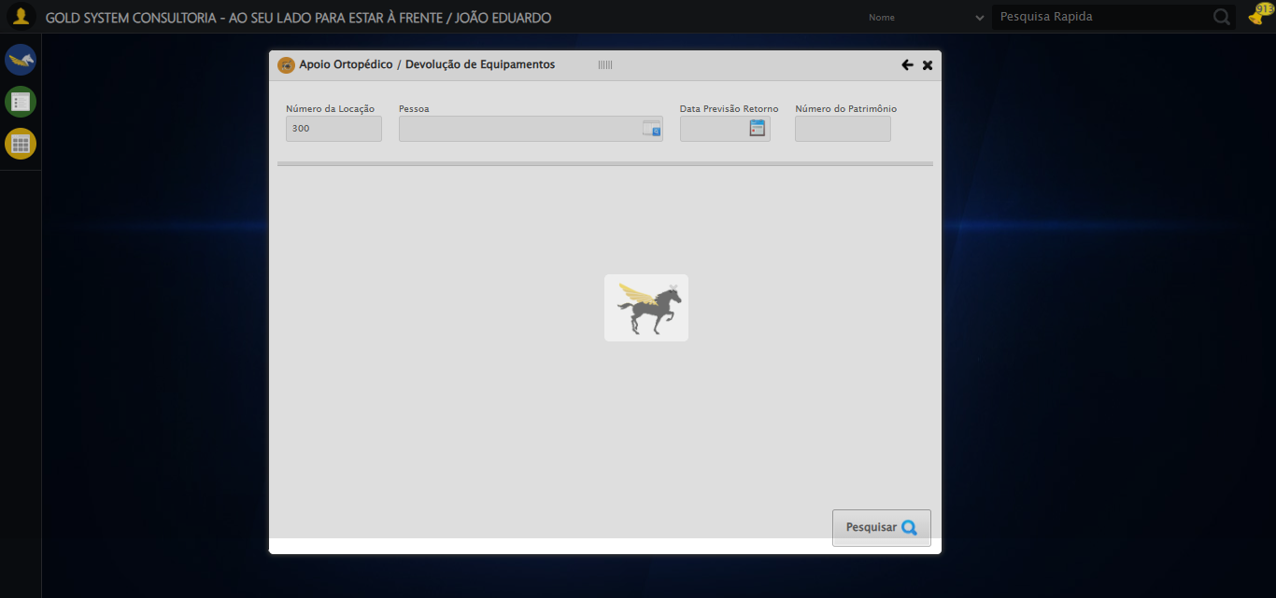

🔄 Preenchendo o Nome do Titular...

✅ Preenchendo o Nome do Titular realizada com sucesso.

Screenshot: preenchendo o nome do titular

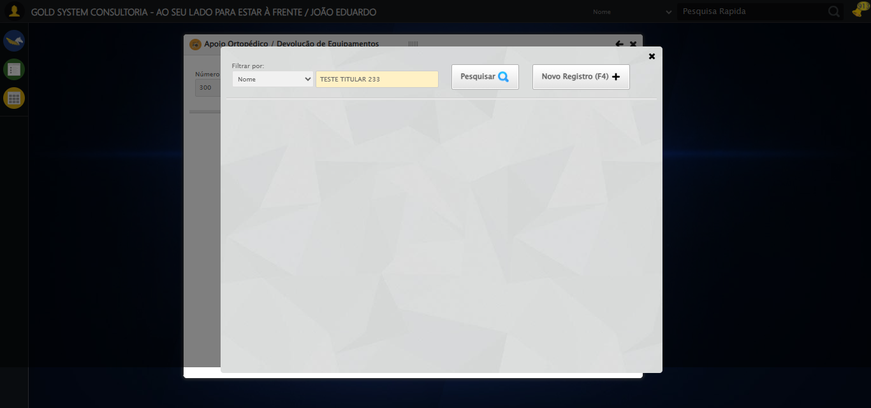

🔄 Pesquisando Titular...

✅ Pesquisando Titular realizada com sucesso.

Screenshot: pesquisando titular

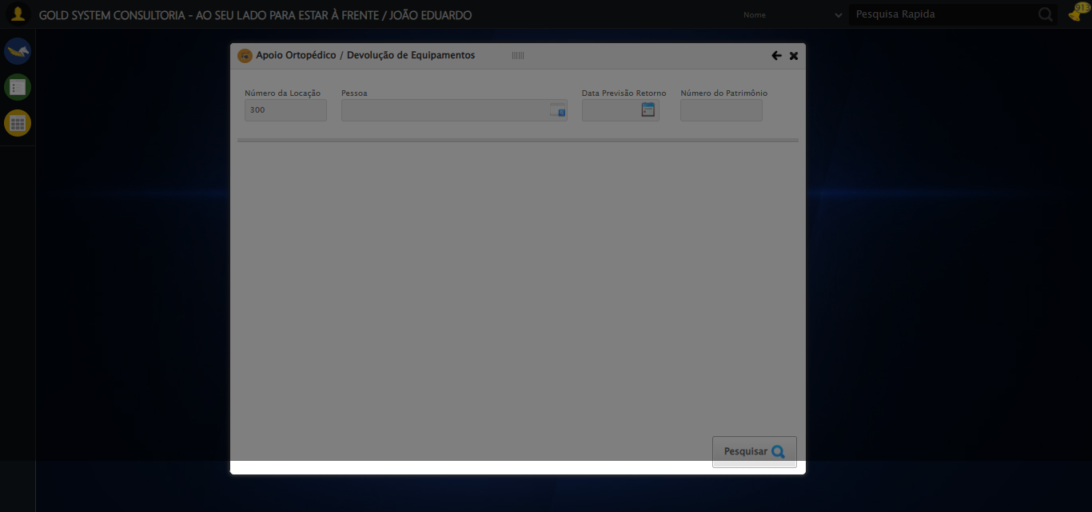

🔄 Selecionando Titular...

✅ Selecionando Titular realizada com sucesso.

Screenshot: selecionando titular

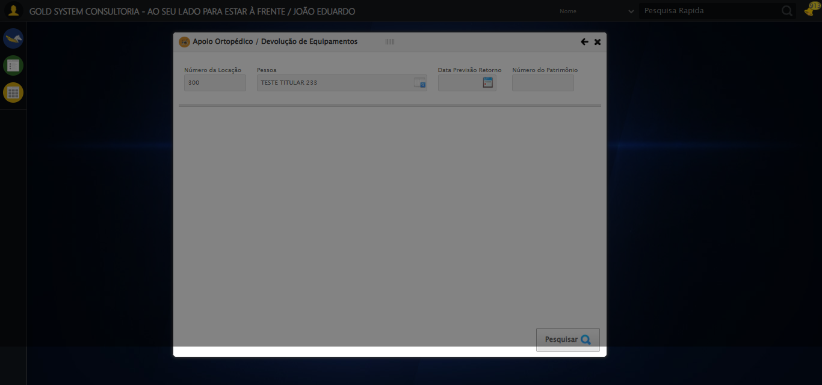

🔄 Preenchendo Número do Patrimônio...

✅ Preenchendo Número do Patrimônio realizada com sucesso.

Screenshot: preenchendo número do patrimônio

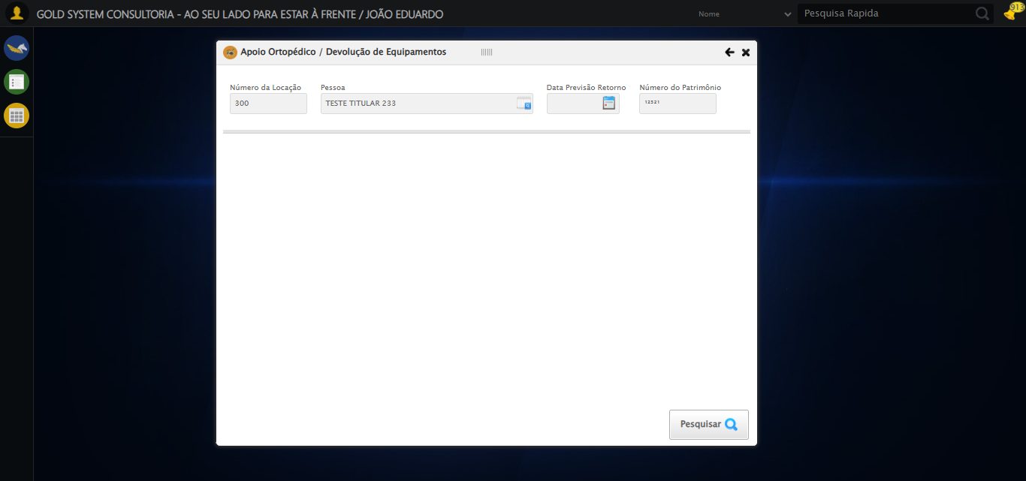

🔄 Realizando consulta...

✅ Realizando consulta realizada com sucesso.

Screenshot: realizando consulta

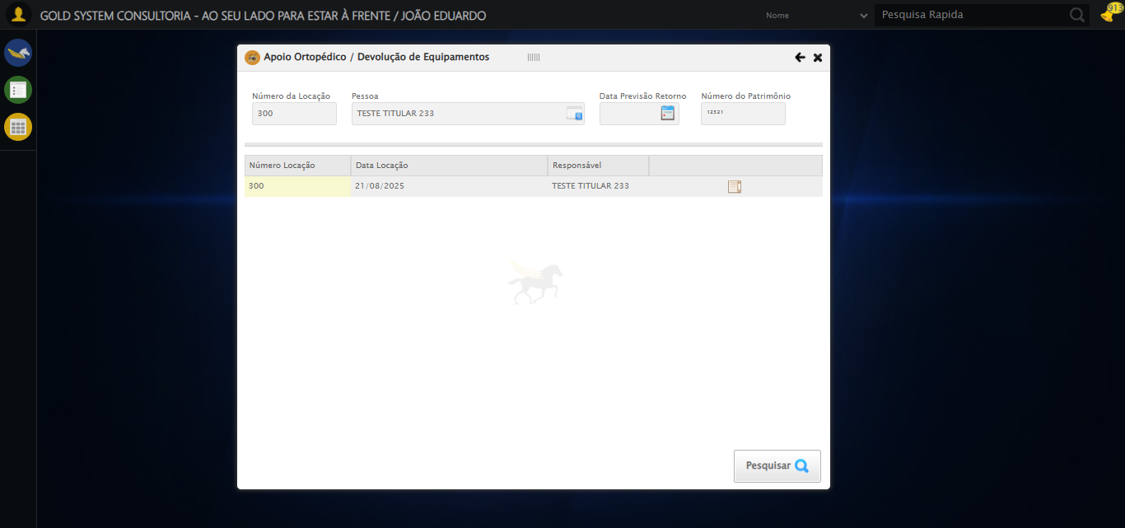

❌ ERRO FATAL: safe_action() got an unexpected keyword argument 'critico'

Screenshot: erro_fatal

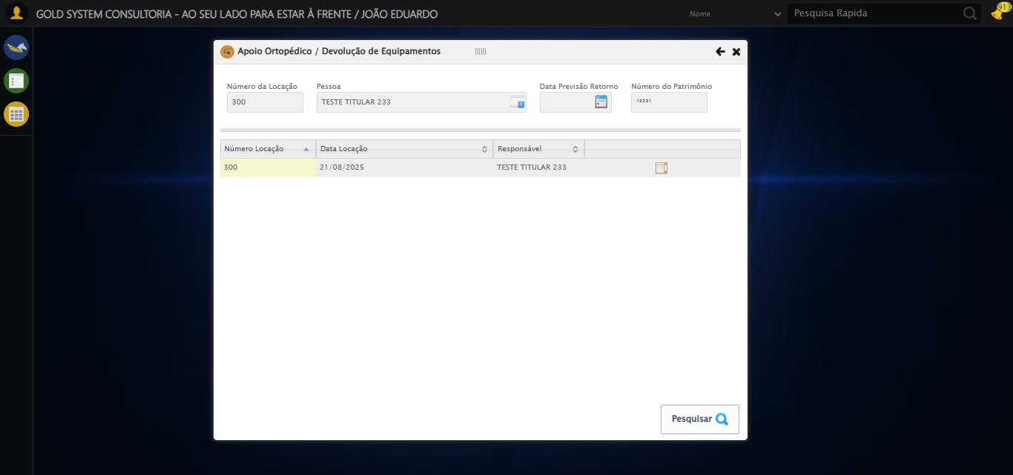

✅ Teste concluído.

❌ Teste finalizado com erros.